**INTERACCIÓN HUMANO ORDENADOR**

La disciplina que estudia cómo las personas interactúan con las computadoras y hasta qué punto las computadoras se desarrollan para interactuar con las personas se llama Interacción Humano-Computadora. HCI consta de tres componentes: los usuarios, los ordenadores y la interacción entre ellos.

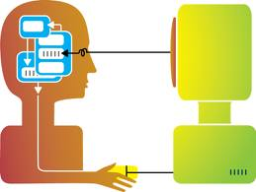La Interacción Humano-Computadora se convirtió oficialmente en una disciplina con el advenimiento de la computadora personal. Con el primer Macintosh, IBM PC 5150 y Commodore 64 utilizados en la oficina, la gente empezó a darse cuenta de cómo esta transición afectará no sólo a su trabajo sino a sus vidas en general. Los PCs fueron lanzados con muchas nuevas características como procesadores de texto, facilidades de juego y ayudas de contabilidad. Con el tiempo, su nivel de sofisticación aumentó hasta el punto en que el objetivo era hacer que la interacción hombre-computadora se asemejara a la interacción entre humanos, de la forma más natural y sin fisuras posible.

HCI es un dominio interdisciplinario que abarca disciplinas como la informática, la ingeniería de los factores humanos, la inteligencia artificial, la lingüística, la filosofía, la antropología y la ciencia cognitiva.

Bibliografia

*¿Qué es la Interacción Humano-Computadora?* (n.d.). Opinno.io. Retrieved May 29, 2022, from https://blog.opinno.io/es/blog/que-es-la-interaccion-humano-computadora